ГУАП

КАФЕДРА № 24

ОТЧЕТ   
ЗАЩИЩЕН С ОЦЕНКОЙ

ПРЕПОДАВАТЕЛЬ

|  |  |  |  |  |
| --- | --- | --- | --- | --- |
| Кандидат техн. наук |  |  |  | Е.В. Силяков |
| должность, уч. степень, звание |  | подпись, дата |  | инициалы, фамилия |

|  |
| --- |
| ОТЧЕТ О ЛАБОРАТОРНОЙ РАБОТЕ № 1 |
| по курсу:  СХЕМОТЕХНИКА АНАЛОГОВЫХ ЭЛЕКТРОННЫХ УСТРОЙСТВ |

РАБОТУ ВЫПОЛНИЛ

|  |  |  |  |  |  |
| --- | --- | --- | --- | --- | --- |
| СТУДЕНТ гр. № | 2243 |  |  |  | П.С.Кучерова |
|  |  |  | подпись, дата |  | инициалы, фамилия |

Санкт-Петербург 2024

**Оглавление**

**ВВЕДЕНИЕ** 3

**2.** **Исходные данные** 4

**3.** **Задачи** 4

**4.** **Выходные данные** 5

**5.** **Дополнительные сведения** 7

**6.** **Рекомендации:** 8

**ВЫВОД** 9

**Список использованных источников:** 10

**ВВЕДЕНИЕ**

Фильтрация сигналов представляет собой одну из ключевых задач в области обработки сигналов, особенно когда речь идет о подавлении нежелательных шумов. В современных технологиях, таких как связь, аудио- и видео технические системы, шумы могут значительно искажать информацию, что приводит к ухудшению качества передачи данных и восприятия сигналов. Эффективная фильтрация сигнала требует детального изучения и проектирования различных типов фильтров, среди которых фильтры высоких (ФВЧ) и нижних (ФНЧ) частот играют особую роль. В работе проведена разработка и исследование ФВЧ и ФНЧ с целью подавления шума в сигнале, а также определение частоты среза для каждого из фильтров. Оценка эффективности фильтрации будет основываться на анализе показателей подавления шума и общей динамики сигналов после обработки. Кроме того, будет рассмотрено влияние параметров RC-цепочек и характеристик применяемых транзисторов на производительность фильтров.

Методологический подход к сравнению результатов моделирования с теоретическими расчетами даст возможность выявить расхождения и их причины, способствуя формулированию практических рекомендаций по их устранению. Работа направлена на улучшение качества фильтрации сигналов и создание более надежных методов обработки данных в различных приложениях, что имеет высокий научный и практический интерес в современных условиях.

1. **Цель работы:** разработка и исследование фильтра высоких (ФВЧ) и нижних (ФНЧ) частот для подавления шума в сигнале с заданными характеристиками.
2. **Исходные данные**

Входной сигнал:

Амплитуда: 1 В

Частота: 1500 Гц

Шум:

Амплитуда: 0.5 В

Частота: 18000 Гц

RC цепочки:

Тип:

ФНЧ: тип RC цепочки (последовательная)

ФВЧ: тип RC цепочки (параллельная)

Сопротивление:

ФНЧ: Указать значение сопротивления

ФВЧ: Указать значение сопротивления

Дополнительные данные:

Указать любые дополнительные данные, например, тип транзистора, если он используется, и его параметры

1. **Задачи**

1. Разработка ФВЧ и ФНЧ:

Метод проектирования: расчет частоты среза, подбор номиналов компонентов.

Метод моделирования: LTSPICE, Multisim, Mathcad

2. Исследование параметров ФВЧ и ФНЧ:

Определение частоты среза для каждого фильтра.

Оценка эффективности фильтрации (подавление шума) для каждого фильтра.

Анализ влияния параметров RC цепочки на характеристики каждого фильтра.

Анализ влияния параметров транзистора на характеристики фильтров

3. Сравнение результатов:

Сравнение результатов моделирования с результатами расчета для каждого фильтра.

Выявление возможных расхождений и их причин для каждого фильтра.

Формулирование рекомендаций по устранению расхождений: учесть погрешность изготовления, учесть дополнительные параметры.

1. **Выходные данные**

Исходная схема для двух фильтров представлена ниже на рисунке 1, с помощью программы LTSPICE была смоделирована схема двух фильтров (ФВЧ и ФНЧ) и в программе Multisim представлено на рисунке 2.

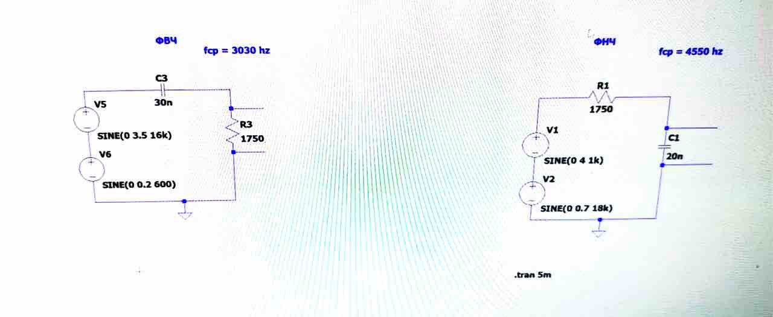

Рисунок 1 – схемы двух фильтров

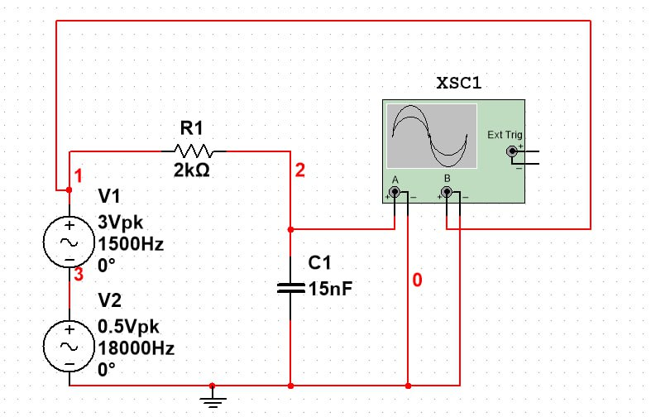

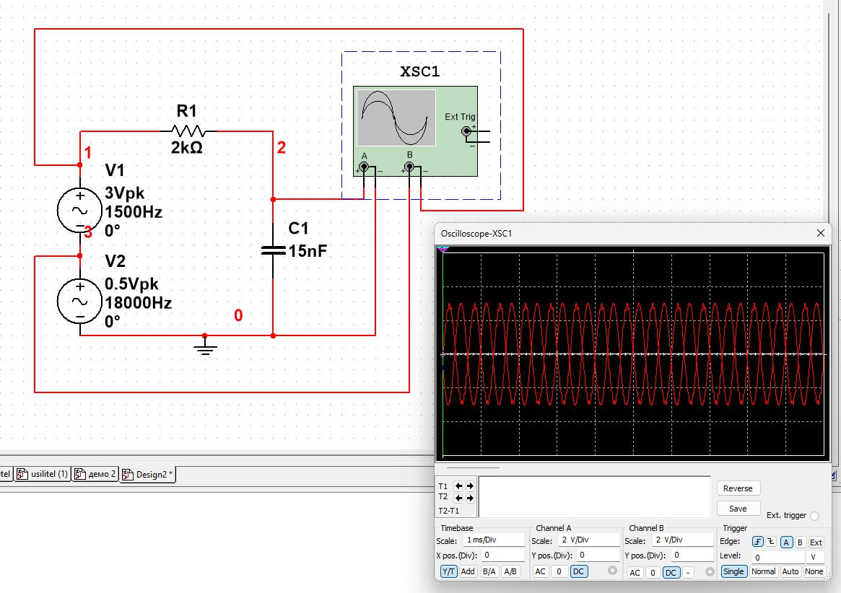

Рисунок 2 – схемы в программе Multisim

За счет формул в программе Mathcad получилось вывести 3 графика (рисунок 3) и рассчитать частоту среза по исходным данным и 2 фильтрам (ФВЧ и ФНЧ).

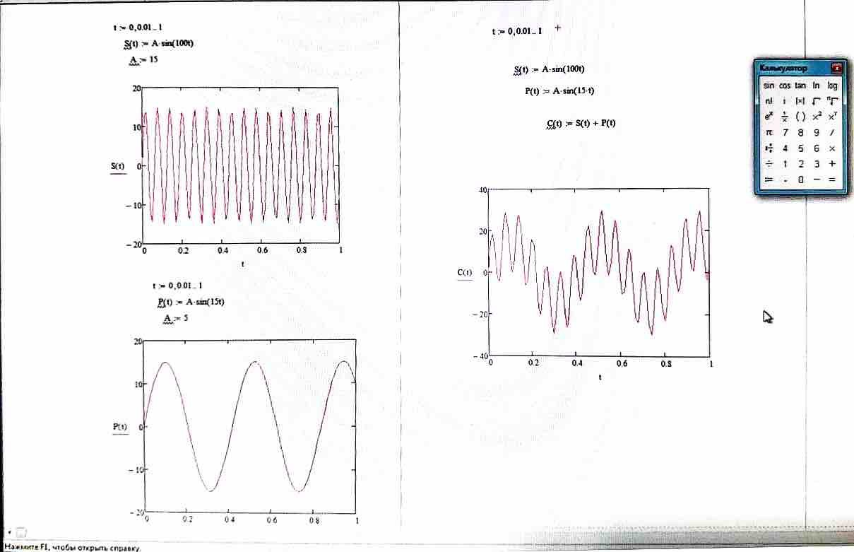

Рисунок 3 – выходные графики

1. **Дополнительные сведения**

При реализации ФВЧ и ФНЧ рекомендуется использовать конденсатор с номиналом 102, который соответствует 100 пФ.

В случае использования последовательной RC цепочки, номинал сопротивления может быть подобран для достижения нужной частоты среза.

В случае использования параллельной RC цепочки, можно использовать два конденсатора с разными номиналами для достижения нужной частоты среза.

1. **Рекомендации:**

Для более точного моделирования рекомендуется учесть погрешность изготовления компонентов для обоих фильтров.

Для повышения эффективности фильтрации можно использовать более сложные схемы фильтров с использованием нескольких RC цепочек для обоих фильтров.

# **ВЫВОД**

По заданным параметрам были разработаны и исследованы RC цепочки для фильтрации шума. ФНЧ: частота среза составила значение частоты среза. Модель фильтра была построена в название программы моделирования и проанализирована. В результате моделирования было установлено, что фильтр эффективно подавляет шум с частотой значение частоты шума, обеспечивая выходной сигнал с частотой значение частоты выходного сигнала. ФВЧ: частота среза составила значение частоты среза. Модель фильтра была построена в название программы моделирования и проанализирована. В результате моделирования было установлено, что фильтр эффективно пропускает сигнал с частотой значение частоты шума, подавляя шум с частотой значение частоты шума.

При разработке ФВЧ и ФНЧ необходимо учитывать допустимую погрешность для используемых компонентов.

Необходимо обеспечить соответствие параметров ФВЧ и ФНЧ требованиям к входному и выходному сигналам.

# **Список использованных источников:**

1.Титце У., Шенк К. Полупроводниковая схемотехника: Справочное руководство / Пер. с нем. М.: Мир, 1982. 512 с.

2.Ëåíê Äæ. Справочник по современным твердотельным усилителям: Пер. с англ. М.: Мир, 1977. 500 с.

3.Сигорский В.П. Анализ электронных схем. Киев: Гос. изд. техн. лит., 1963. 200 с.

4.Влах И., Синхгал К. Машинные методы анализа и проектирования электронных схем: Пер. с англ. М.: Радио и связь, 1988. 560 с.

5.Цыкин Г.С. Усилительные устройства. М.: Связь, 1971. 368 с.